# 数据总体情况

本次提供的数据pre_2020xxxx.csv 是降水数据，逐小时频次；以及AHI8_OBI_2000M_NOM_20210810_0010.tif等（约90G）是葵花卫星数据，逐10分钟频次。9月数据用于建模训练，10月数据用于评测打分。

# 降水数据说明

**Station_Name,Station_Id_C,Lat,Lon,Alti,Year,Mon,Day,Hour,TEM,DPT,RHU,PRE,WIN_D_INST,WIN_S_INST,GST**

|  |  |  |  |
| --- | --- | --- | --- |
| **序号** | **要素代码** | **要素名称** | **单位** |
| **1** | **Station_Name** | **站名** | **-** |
| **9** | **Station_Id_C** | **区站号(字符)** | **-** |
| **10** | **Station_Id_d** | **区站号(数字)** | **-** |
| **11** | **Lat** | **纬度** | **度** |
| **12** | **Lon** | **经度** | **度** |
| **13** | **Alti** | **测站高度** | **米** |
| **14** | **Year** | **年** | **年** |
| **15** | **Mon** | **月** | **月** |
| **16** | **Day** | **日** | **日** |
| **17** | **Hour** | **时** | **时** |
| **18** | **TEM** | **温度/气温** | **摄氏度(℃)** |
| **19** | **DPT** | **露点温度** | **摄氏度(℃)** |
| **20** | **RHU** | **相对湿度** | **百分率** |
| **21** | **PRE** | **降水量** | **毫米** |
| **22** | **WIN_D_INST** | **瞬时风向** | **度** |
| **23** | **WIN_S_INST** | **瞬时风速** | **米/秒** |
| **24** | **GST** | **地面温度** | **摄氏度(℃)** |

# 葵花数据说明

## 区域范围 数据格式是tif，数据区域范围 WSEN(102.00,17.98 : 122.02, 30) 数据维度（601*1001），分辨率2000m；

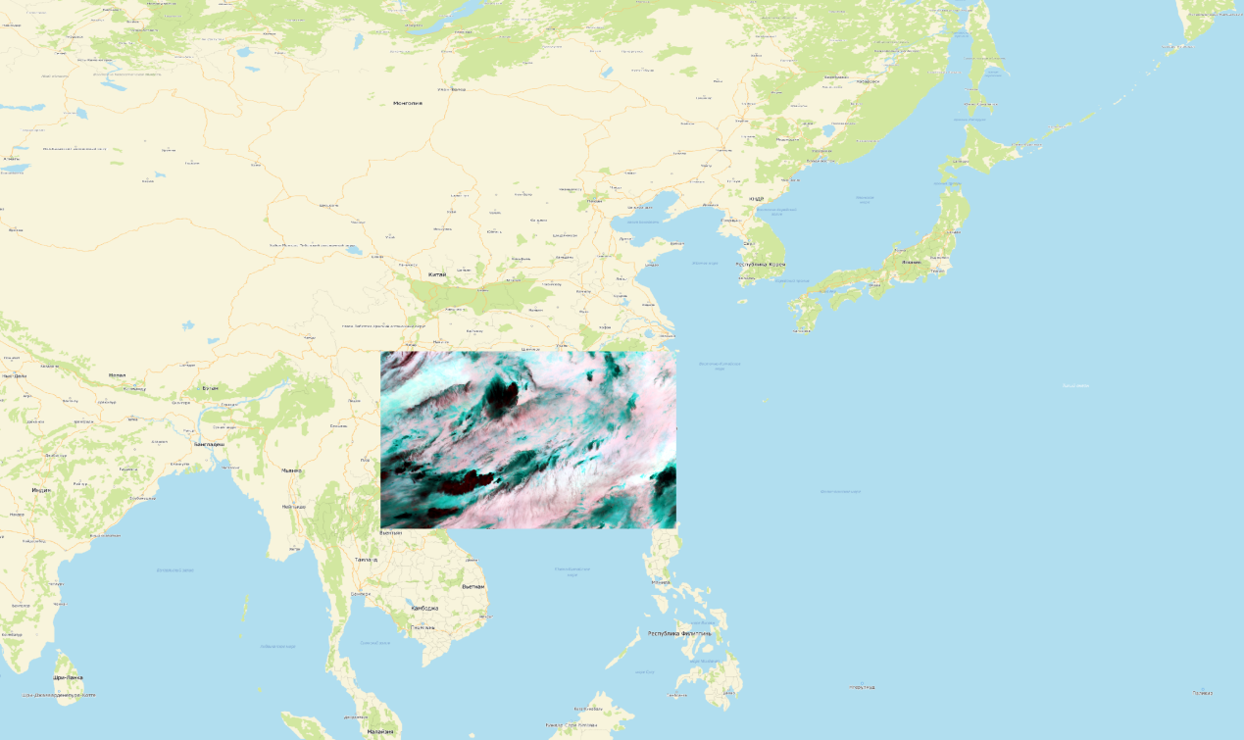

## 通道关系

1到10的slope=0.01， 7到16的slope=0.01，11到16的slope=0.0001

|  |  |  |  |
| --- | --- | --- | --- |
| **tiff通道** | **中心波长 (µm)** | **空间分辨率(km)** | **光谱带宽(nm)** |
| **1** | **3.9** | **2** | **200** |
| **2** | **6.2** | **2** | **820** |
| **3** | **6.9** | **2** | **400** |
| **4** | **7.3** | **2** | **187** |
| **5** | **8.6** | **2** | **373** |
| **6** | **9.6** | **2** | **378** |
| **7** | **10.4** | **2** | **419** |
| **8** | **11.2** | **2** | **670** |
| **9** | **12.4** | **2** | **965** |
| **10** | **13.3** | **2** | **560** |
| **11** | **0.47** | **1** | **40** |
| **12** | **0.51** | **1** | **30** |
| **13** | **0.64** | **0.5** | **80** |
| **14** | **0.86** | **1** | **34** |
| **15** | **1.6** | **2** | **40** |
| **16** | **2.3** | **2** | **44** |
| **17** | **NOMAzimuth** | **卫星方位角** |  |
| **18** | **NOMSunAzimuth** | **太阳方位角** |  |
| **19** | **NOMSunZenith** | **太阳天顶角** |  |

## 数据解析

### 代码解析

三方库版本说明：

gdal 3.1.2

libgdal 3.1.2

Python 3.7.8

pandas 1.0.3 （读取csv可能会用到）

使用工具 gdal ，使用语言python

|  |
| --- |
| infile = r'D:\git\cimiss\提供数据\葵花\AHI8_OBI_2000M_NOM_20210810_0010.tif'  raster = gdal.Open(infile)  odata = raster.ReadAsArray()  print("数据维度", odata.shape)  print("矩阵行列",raster.RasterYSize,raster.RasterXSize)  # 这里也可以直接用ds2.GetProjection()输出坐标系  sr2 = osr.SpatialReference(wkt=raster.GetProjection())  print("投影编号",sr2.GetAttrValue('AUTHORITY', 1))  proj = raster.GetSpatialRef()  proj_str = proj.ExportToProj4()  print("投影proj4格式",proj_str)  transform1 = raster.GetGeoTransform()  print("空间信息",transform1) |

输出：

数据维度 (19, 601, 1001)

矩阵行列 601 1001

投影编号 4326

投影proj4格式 +proj=longlat +datum=WGS84 +no_defs

空间信息 (102.0, 0.02, 0.0, 30.0, 0.0, -0.02)

### 工具解析

使用工具qgis可以查看葵花tiff格式数据

